工程机械安全标志无文字安全标志示例
C1 范围
本附录给出了一些危险的无文字安全标志示例。所示的安全标志为竖向排列的两带式的(无符号带、两图示带，无文字带)。对于其他危险，可按需要制定其他的安全标志。
C2 无文字安全标志示例
C2．1 避离开提升臂和铲斗
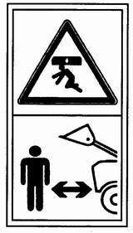
C2．2 进入危险区域前，用锁紧装置锁定住提升液压缸
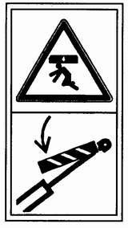
C2．3 进入危险区域前，连接好支撑
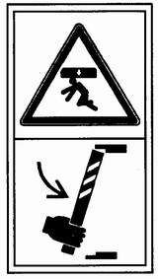
C2．4 进入危险区域前，插入好安全锁紧装置
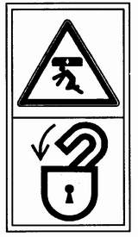
C2．5 避离开机器一段安全距离
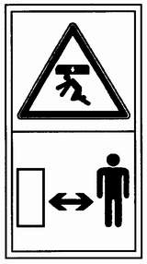
C2．6 只能自司机座位处起动发动机
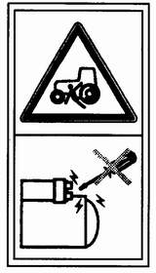
C2．7 在进行保养和维修前，关闭发动机并取出钥匙
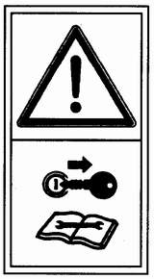
C2．8 除了给定的座位，不要骑坐在机器上
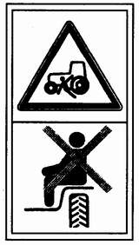
C2．9 避离开电力线足够的距离
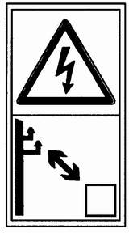
C2．10 避离开热表面
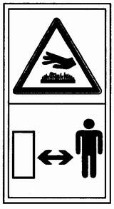
C2．11 避免在压力状态下排放液体。查阅技术手册中的操作程序
